Здравствуйте, ребята!
Тема нашего занятия «Вышивка крестом».
Учитель технологии Карсакова И.Ю.
Сегодня мы с вами будем вышивать по канве.
Для работы нам понадобиться канва, пяльца, игла, ножницы, мулине.
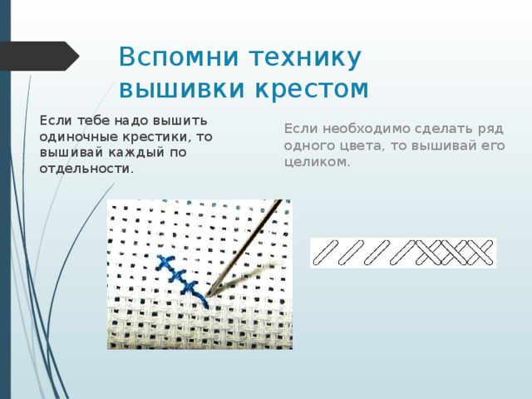
Вспомни технику вышивки крестом
Если тебе надо вышить одиночные крестики, то вышивай каждый по отдельности.
Если необходимо сделать ряд одного цвета, то вышивай его целиком.
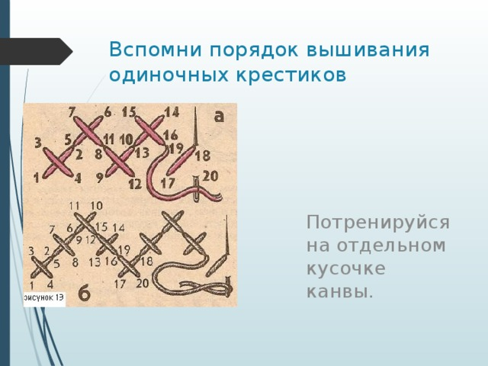
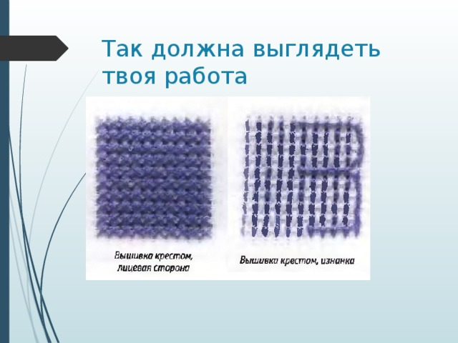
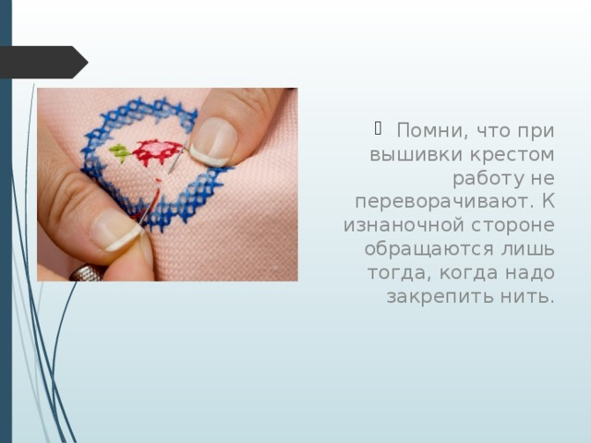
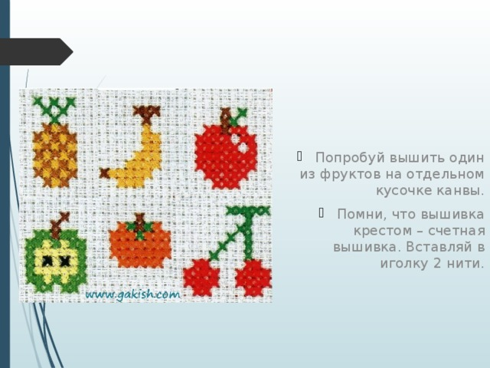
Задание : нарисовать эскиз вышивки фрукта и вышить его на канве. Фото работы отправить на почту irinakorsa29@mail.ru до 11.04 Подписать класс и фамилию,имя.

